Монитор заказов клиентов позволяет получить сводную информацию о заказах клиентов в удобном виде.
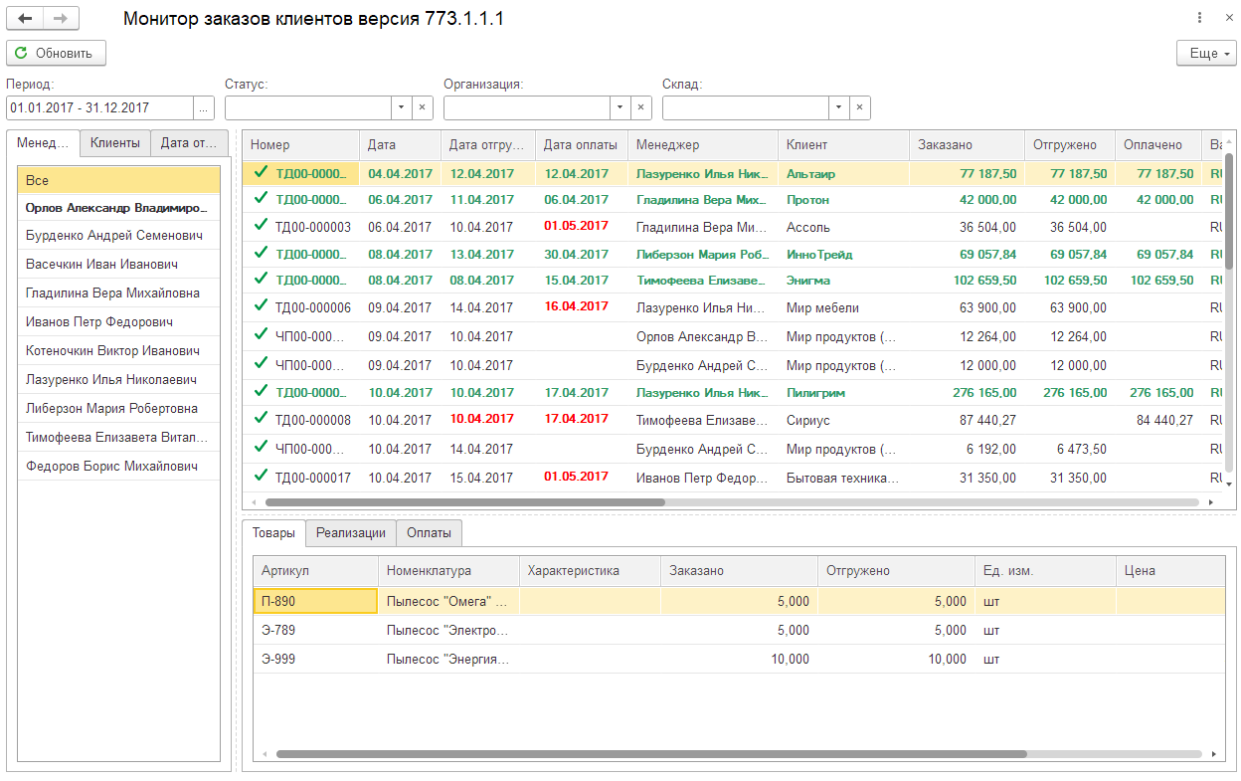
Слева есть удобная навигация по менеджерам, клиентам и датам отгрузки.
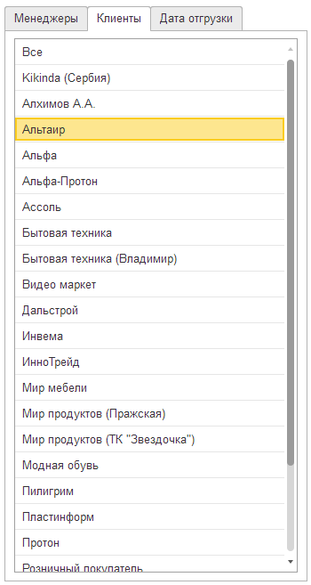
В правой части отображается список заказов. В списке присутствуют следующие поля:
- Номер заказа
- Дата заказа
- Дата отгрузки (если в табличной части заказа несколько разных дат отгрузки, то в списке будет отображаться самая ранняя из них)
- Дата оплаты (если оплата разбита на несколько этапов, то в списке будет отображаться самая поздняя дата оплаты)
- Менеджер
- Клиент
- Заказано – сумма заказа
- Отгружено – сумма реализаций по заказу
- Оплачено – сумма оплат по заказу.
- Валюта
- Статус
- Организация
- Склад
- Комментарий
- Адрес доставки
- Способ доставки
- Ссылка на заказ
В список попадают как проведенные, так и не проведенные заказы. Помеченные на удаление заказы не попадают в список.
Если заказ полностью отгружен и оплачен, то строка отображается зеленым цветом.
Если дата отгрузки меньше текущей даты и по заказу все еще нет ни одной реализации, то дата отгрузки выделяется красным цветом.
Если дата оплаты меньше текущей даты и по заказу не получена полная оплата, то дата оплаты выделяется красным цветом.
Стоит учитывать, что в колонке Отгружено отображается сумма реализаций. Наличие расходного ордера для ордерного склада не учитывается. А также предполагается, что цена в заказе и в реализации совпадает.
В колонке Оплачено отображается сумма документов оплаты, где в качестве объекта расчетов указан заказ клиента. Следовательно в заказе клиента должен быть указан порядок расчетов по заказам.
В нижней части отображается список товаров выделенного заказа. В колонке Заказано – количество из заказа, в колонке Отгружено – из реализаций. Цена и сумма - из заказа.
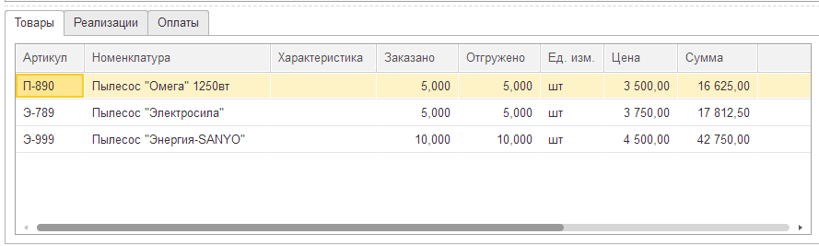
На закладке Реализации отображается список связанных с заказом реализаций.
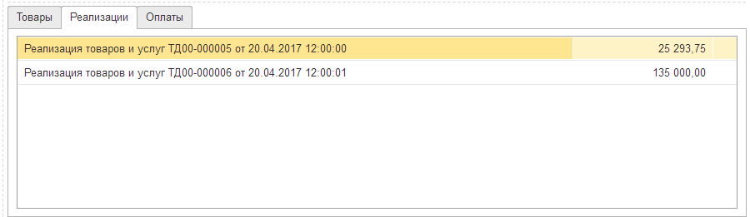
На закладке Оплаты отображается список связанных с заказом документов оплаты.
В верхней части обработки можно установить отбор по периоду, статусу заказа, организации и складу.

